Ветераны педагогического труда.

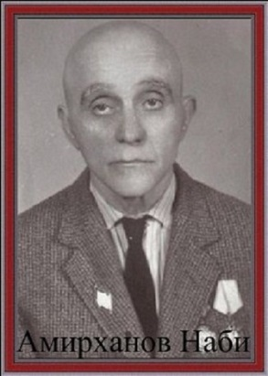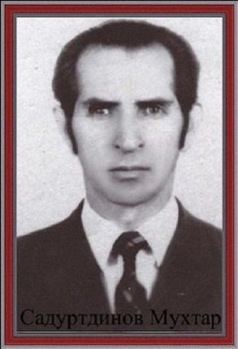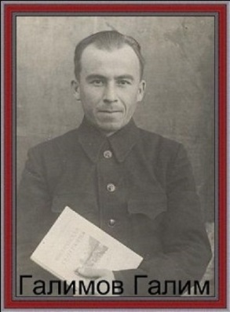

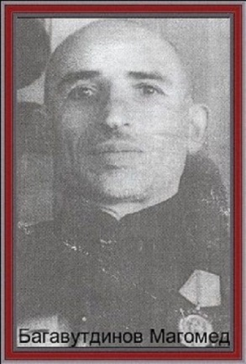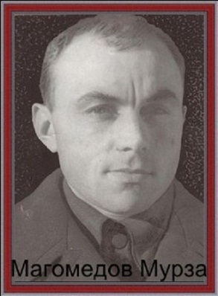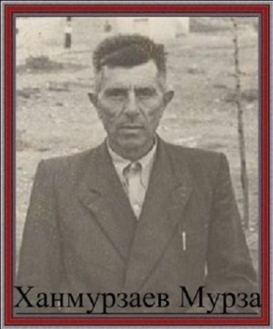

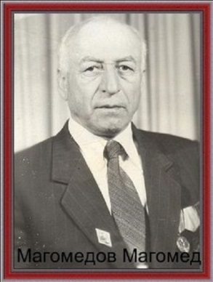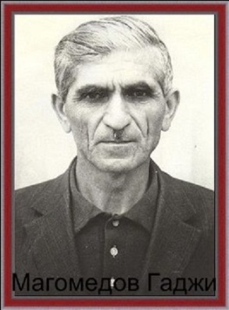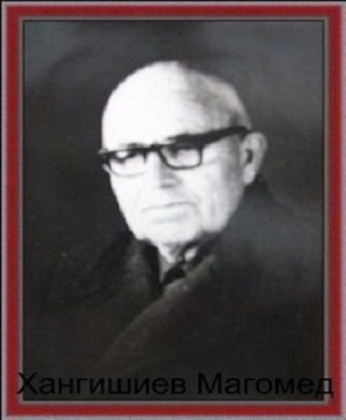

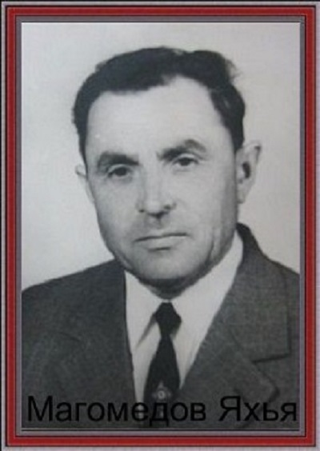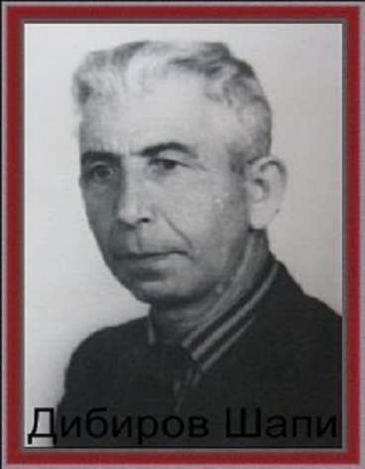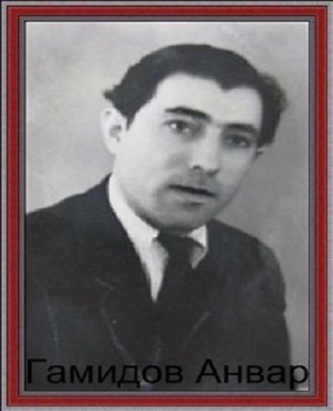

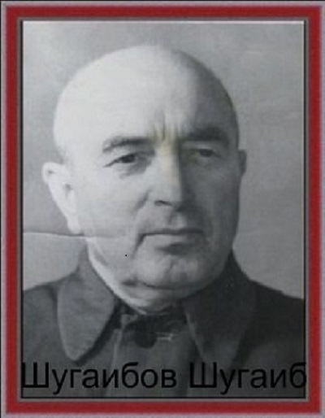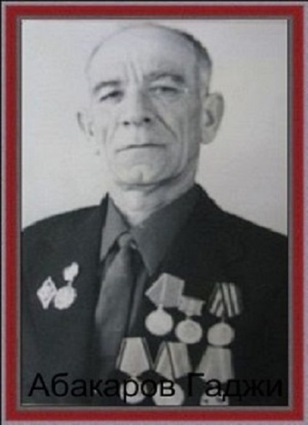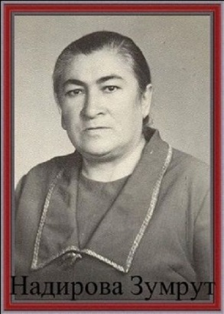

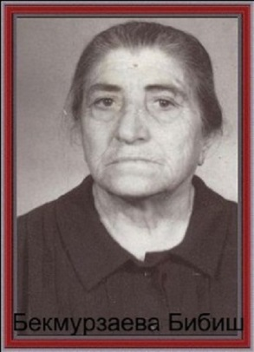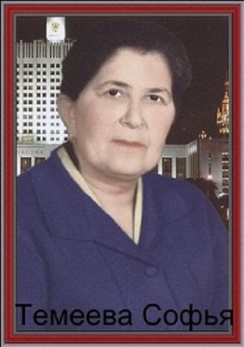

О. если б можно было просто рассказать
О Вас, о педагогах прошлого столетия.
То можно было б книгу написать
И акварелью, в красках описать,
Про вашу жизнь, про ваше долголетие.
Вы эталон, в котором совместились:
И красота, и нежность, и любовь...
Вы эталон! И в этом ваша сила.
Вы те, которые творят добро.
Вы те, которые спасают
Чужих детей от множества проблем.
Вы те, которые за нас страдают,
И от того страдания сильней.
Мы говорим Вам искренне спасибо!
И обещаем - не пройдёт и срок,
Как наши дети Вам кивнут учтиво,
А вы начнёте с ними свой урок.

Алла Еремина.

